User-story: Správa celé aplikace

Použitý plugin: Profile Builder

Verze pluginu: 2.9.2

Popis pluginu: Přidání možnosti registrace, loginu a práci s profilem.

Odkaz na plugin: https://wordpress.org/plugins/wp-profile-builder/

Nastavení pluginu:

Celkové nastavení pluginu Profile Builder naleznete ve složce **dokumentace** pod názvem **profily.docx**.

Nastavení práv roli **Admin:  
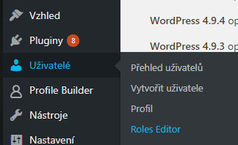**

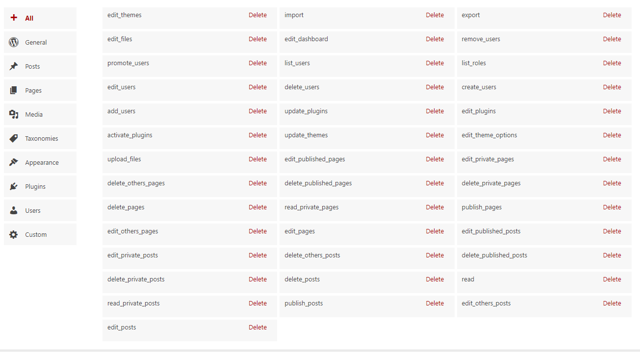

Dodatečné info:

Práva role Admin bylo potřeba nastavit tak, aby byl schopen provádět řešení základních problémů spojených s webovou aplikací, dodatečná nastavení aplikace a měl možnost spravovat celkovou aplikaci.

Všechna tyto práva bylo nutno otestovat, jestli nesahají dál, než mají. Admin pak může například aktualizovat nebo upravovat nastavení jednotlivých pluginů, ale instalovat nové ne.

Datum: 16.12.2018

Autor: František Žák